Муниципальное бюджетное общеобразовательное учреждение
«Основная общеобразовательная школа п.Алханчурт»

Разработка
внеклассного мероприятия
для начальной школы

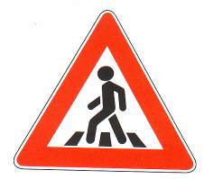

Работу выполнила
учитель начальных классов
Болдырева Светлана Николаевна
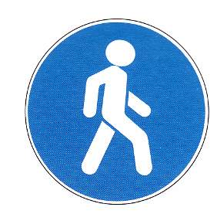
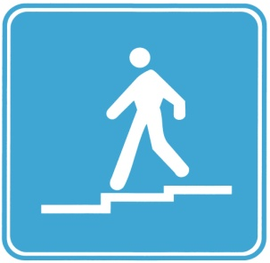

2015-2016 уч.г.
Сценарий классного часа:
"Правила дорожные всем нам знать положено"

Цели:
- Познакомить с историей появления светофора и дорожных знаков, жестами регулировщика, которые соответствуют сигналам светофора.
- Закрепить знания учащихся о дорожных знаках; проверить понимание учащимися их схематичное изображение.
- Развивать навыки практического выполнения правил уличного движения.
- Формировать привычку переходить улицу только на зелёный сигнал светофора.
- Выработать у ребенка алгоритм безопасного поведения в тех или иных дорожных ситуациях и закрепить его через игровую форму.
- Снятие неоправданного чувства страха перед дорогой и транспортом.
- Воспитывать уважение к правилам дорожного движения, чувство дружбы, взаимовыручки.
Оборудование:
    - Презентация.
    - Дорожные знаки.
    - Плакаты, таблицы.
    - Жезл, свисток.
    - Песня из к/фильма “Про Красную Шапочку”.
    - Раздаточные листы с тестом.

Ход занятия
- Организационный момент. Слайд 1.
- Сегодня у нас много гостей. Поздоровайтесь ребята. Начинаем занятие.
II. Актуализация знаний и постановка проблемной ситуации.
- Ребята, к вам в гости спешат сказочные герои.
1-й Ведущий:
Давайте вспомним сказку,
А может, и не сказку,
Простой типичный случай
Из жизни городской,
О том, что помнить нужно,
О правилах дорожных,
Когда шагаешь в школу
Или идёшь домой.
Возьмём сюжет известный,
Из сказки интересной:
Кто раньше доберётся
До бабушки больной?
(Звучит песня из к/фильма “Про Красную Шапочку”, входят герои сказки “Красная Шапочка”, музыка выключается)
1-й Ведущий:
Вот Шапочка Красная,
Девочка умная, прекрасная,
Достойна вашего уважения,
Соблюдает правила движения.

2-й Ведущий:
И серый волк зубастый.
Себя крутым считает.

Волк: Я не крутой, а суперклассный.
Куда идёшь ты, Шапочка?
Прилежная девочка, лапочка?

Красная Шапочка:
Я к бабушке своей иду,
Маслице и пирожки несу.
К ней напрямик лежит дорога,
Но опасностей там много.
А есть ещё одна: по ней
Путь безопасней, но длинней.
Пойду по длинной я дороге.

Волк:
Иди, иди. Устанут ноги.
Я ж покороче дорогу найду.
К бабке твоей побыстрей добегу.

Красная Шапочка:
Смотри, осторожней,
Не попасть бы в беду.

Волк:
Подумаешь, дорога!
Подумаешь, машины!
Чего боятся люди?
Машины ведь не мины.
Вон на бугорочке
Уже видна избушка.
Там за перекрёстком
И живёт старушка.

2-й Ведущий: Волк побежал наискосок… (Вдруг раздаётся визг тормозов)

Волк:
Ой, еле ноги уволок.
Не пойму, где перейти,
Где дорогу мне найти.
А это что за истукан трёхглазый? Я не видал его ни разу.

1-й Ведущий:
Три глаза есть у светофора.
Подчиняйся им без спора.
Красный свет (показывает)-прохода нет,
Жёлтый – будь готов к пути,
А зелёный свет - иди.

Волк:
Пусть другие люди ждут,
Пока зелёный свет дадут.
Я не буду ждать напрасно,
Проскочу-ка я на красный.

2-й Ведущий:
Он на красный свет бежал
И в аварию попал.
Хорошо, что жив остался.

Волк (шепелявя):
Лишь зубов недосчитался.
Хоть и раньше прибегу я,
Нечем будет, есть бабулю.

Учитель: Почему с Волком случилась беда? (Он не знает ПДД, не знает, что такое светофор)
Учитель: Встречайте нашего маленького помощника - Светофорчика.
Светофорчик: Здравствуйте, ребята! Где стоят светофоры?
Дети: На наиболее оживлённых перекрёстках.
Светофорчик: Для чего ставят на дорогах светофоры?
Дети: Они регулирует движение транспорта и пешеходов.
Светофорчик:
Светофор добр не всегда
Кто подскажет мне,
Когда?
Изменив в окошке свет,
Говорит:
Прохода нет?!

Дети: Когда горит красный свет.
Светофорчик:
А когда скажите мне,
Изменив свой цвет в окне,
Светофор нам говорит:
- Скоро будет путь
Открыт?!

Дети: Когда горит жёлтый.

Светофорчик: Что обозначает этот свет? (Дети рассказывают о жёлтом свете светофора)
Свет зеленый на пути –
Значит, можете идти!
Свет зеленый – каждый знает –
Вам дорогу открывает!

Светофорчик: И что тогда делают пешеходы?

Дети: Они переходят улицу.

Светофорчик: А вы, ребята, знаете, какие машины могут свободно проехать при зелёном сигнале для пешеходов?
Слайд 3.
Светофорчик: А теперь я проверю, какие вы внимательные пешеходы. Я проведу с вами игру “Светофор”. Правила простые:
- если я покажу красный сигнал, вы делаете шаг назад,
- если жёлтый – стоите на месте,
- если зелёный – делаете один шаг вперёд. (КЖЗКЖЗКЖЗ)

Учитель: Спасибо тебе, Светофорчик, садись к ребятам и послушай, что они ещё про тебя знают.

Игра“Регулировщик”. Кто хочет исполнить роль регулировщика? (Ребёнку вручается жезл). Приглашаются 2-3-х желающих на роль пешеходов. (Пешеходы выполняют сигналы регулировщика)
Ученик: Самые старые из всех дорожных знаков - указатели расстояний, люди устанавливали каменные столбы, чтобы пометить дорогу; на перекрёстках ставили каменные или деревянные кресты, строили часовни.
Отгадывание загадок.

